2. Pielikums
TEHNISKĀ SPECIFIKĀCIJA

- Daļa Ropažu Kultūras centra galvenās ieejas ārdurvju un terases durvju nomaiņa.
Objekts: Ropažu Kultūras centrs
Objekta adrese: Sporta iela 2, k-2, Ropaži, Ropažu pag., Ropažu nov., LV-2135
  - Galvenās ieejas durvis (ārdurvis)

Prasības | Pretendenta piedāvājums
Darbi:
Darbu izpildītājam jāveic esošo durvju demontāža, celtniecības atkritumu izvešana un pārstrādāšana (vai utilizācija), jauna PVC durvju bloka uzstādīšana esošajā ailē.
- Esošo galvenās ieejas durvju demontāža
- Jaunu durvju montāža
Specifikācija:
- Galvenās ieejas durvis ar abpusēju durvju rokturi un slēdzenes mehānismu
- Materiāls: plastmasas rāmis, balts
- Stiklojums: 2 stiklu pakete, stikla biezums 4 mm
- Sistēma: divviru plastmasas durvju sistēma esošajā stikla sienas konstrukcijā
- Ailes/durvju izmēri: 1785 x 2275 mm (izmēru precizēt uz vietas)
Papildmateriāli:
- Montāžas putas, dībeļi, skrūves, blīves u.c.
Garantijas minimālais termiņš 36 mēneši.

  - Terases durvis (ārdurvis)
Prasības | Pretendenta piedāvājums
Darbi:
- Esošo terases durvju demontāža
- Jaunu durvju montāža
Specifikācija:
- Terases durvis ar abpusēju durvju rokturi un slēdzenes mehānismu
- Materiāls: plastmasas rāmis, balts
- Stiklojums: 2 stiklu pakete, stikla biezums 4 mm
- Sistēma: divviru plastmasas durvju sistēma esošajā stikla sienas konstrukcijā
- Ailes/durvju izmēri: 1788 x 2205 mm (izmēru precizēt uz vietas)
Papildmateriāli:
- Montāžas putas, dībeļi, skrūves, blīves u.c.
Garantijas minimālais termiņš 36 mēneši.

Ropažu KC galvenās ieejas durvis | Ropažu KC terases ieejas durvis
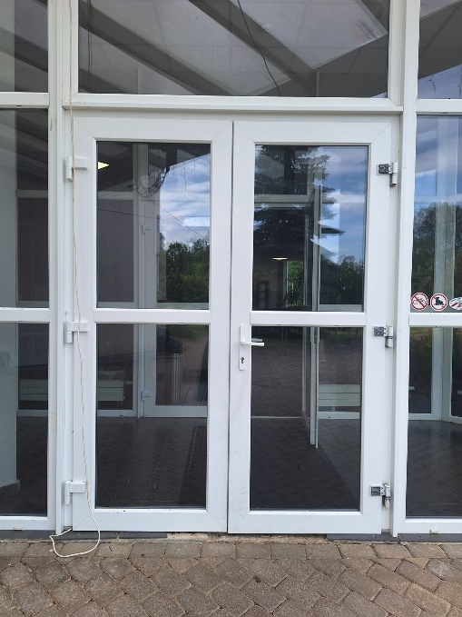 | 

